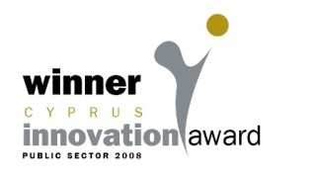
ΚΥΠΡΙΑΚΗ ΔΗΜΟΚΡΑΤΙΑ  ΥΠΟΥΡΓΕΙΟ ΟΙΚΟΝΟΜΙΚΩΝ |  | ΤΜΗΜΑ ΔΗΜΟΣΙΑΣ ΔΙΟΙΚΗΣΗΣ  ΚΑΙ ΠΡΟΣΩΠΙΚΟΥ  1443 ΛΕΥΚΩΣΙΑ

Αρ.Φακ. 04.02.032.02

Προκήρυξη διαδικασίας πλήρωσης κενής θέσης με απόσπαση Εθνικού Εμπειρογνώμονα - EEAS (European External Action Service)

Σας ενημερώνουμε ότι, όπως μας γνωστοποιήθηκε μέσω του Υπουργείου Εξωτερικών της Κυπριακής Δημοκρατίας, o Ευρωπαϊκός Οργανισμός EEAS (European External Action Service), προκηρύσσει διαδικασία για την πλήρωση κενής θέσης με απόσπαση Εθνικού Εμπειρογνώμονα για την Αντιπροσωπεία στη Νιγηρία.
Post No 228986

Ημερομηνία λήξης υποβολής αιτήσεων: 18 Ιουνίου, 2021 (12.00 ώρα Βρυξελλών)

2. Οι ενδιαφερόμενοι που επιθυμούν να υποβάλουν αίτηση θα βρουν όλες τις απαραίτητες πληροφορίες στα συνημμένα έγγραφα

Τμήμα Δημόσιας Διοίκησης και Προσωπικού
31 Μαΐου, 2021

